NOM :___________Prénom :_______________________________Classe :____
1 point sera attribué à l’orthographe ainsi qu’ au soin et à la présentation. Vous devez répondre par des phrases complètes.
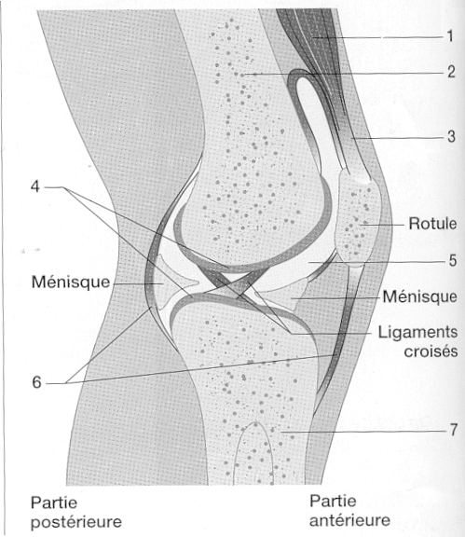
Exercice 1 : 11 points : Restituez des connaissances
avant
arrière
- Donne les définitions des mots suivants :
Flexion, Moelle épinière 1pt
- Légende le schéma ci-contre : L’articulation du genou
(réécris les numéros sur ta copie) 3 pts
- Quels sont les organes qui facilitent les glissements des os au niveau de l’articulation ? 1 pt
- Replace dans une phrase les mots suivants : muscles, os, tendons, articulations. 3 pts
- Donne le nom de deux articulations du membre supérieur.1 pt
- La commande du mouvement : 3 pts
Replace sur le schéma ci-dessous les différentes étapes de ce qui se produit dans le corps, pour les organes du système nerveux, suite au départ d’une course de 100 mètres. Le signal de départ est le bruit du pistolet.
Exercice 2 : 8 points Utilisez vos connaissances
Signal
____________
__________
nerveux
____________________________
________

Organe des
________
______________
Organes effecteurs
____________
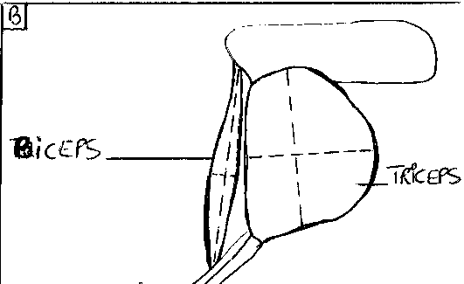
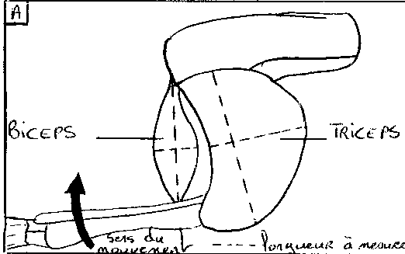

Biceps
Triceps

Sens du mouvement
- A l’aide des schémas A et B complète le tableau suivant : (résultats en mm)
L : longueur du muscle D : diamètre du muscle 2 pts
 | BICEPS | TRICEPS
FLEXION | L=_________________  D=_________________ | L=_________________  D=_________________
EXTENSION | L=_________________  D=_________________ | L=_________________  D=_________________
- Lors de la flexion, quel muscle est contracté ? 2 pts
Quel muscle est relâché ?
- En utilisant les résultats du tableau, écris sur ta copie les changements de diamètre et de longueur qui interviennent quand un muscle se contracte. 2 pts
- De même quels sont les changements qui interviennent quand un muscle se relâche ? 2 pts

